1. Функциональность отправки сообщений в чате – тестирование проводится методом черного ящика.

Недостаточно описанные требования:

* После нажатия на «Отправить картинку» при помощи интерфейса выбора файла (встроен в операционную систему) выбирается файл, который будет отправлен в чат – не указан формат и максимальный размер
* На скриншоте указано время 9:26 PM – в требованиях не указано какие настройки на него влияют: настройки устройства пользователя или настройки сайта.
* Не указано ограничение по количеству символов, вводимых в поле ввода текста сообщения
* Подсказка в поле ввода текста сообщения написана на *английском,* время указано на американский манер *9:26 РМ* – есть ли локализация на сайте? (т.к. текст в сообщении на скриншоте написан на *русском* языке можно сделать вывод о том, что целевая аудитория пользователей сайта не ограничивается только англоговорящими людьми)
* Нет информации о том, как открыть или закрыть окно с чатом; не указано сохраняется ли история переписки при новой сессии на сайте

Избыточно описанное требование:

* Содержимое блока с историей переписки хранится в базе данных Redis – для проверки отправки сообщений нужен доступ к самому чату. Поскольку предоставлен только скриншот, нет возможности проверить через базу данных.

2. Задание сделано в таблицах Excel, для удобства проверки прикрепляю скрин и ссылку на документ.

<https://docs.google.com/spreadsheets/d/1JG1Vbreex3cn0I0LlQm2MxUxFQk91Pzzc-GGlKk7yZ0/edit?usp=sharing>



3. Баг-репорт выполнен в Excel и Jira, для удобства проверки прикрепляю скрины и ссылки на документы

<https://docs.google.com/spreadsheets/d/1yjE8CiTsQJ_hJoP9pU_OklK1yZAy0F-st2HkW-sbOYs/edit?usp=sharing>

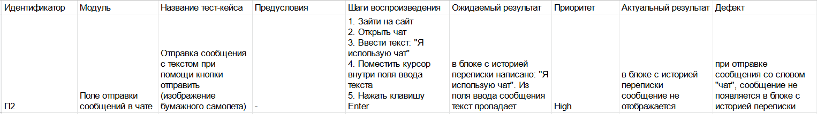

<https://frankkowperwood.atlassian.net/browse/CH-1>

